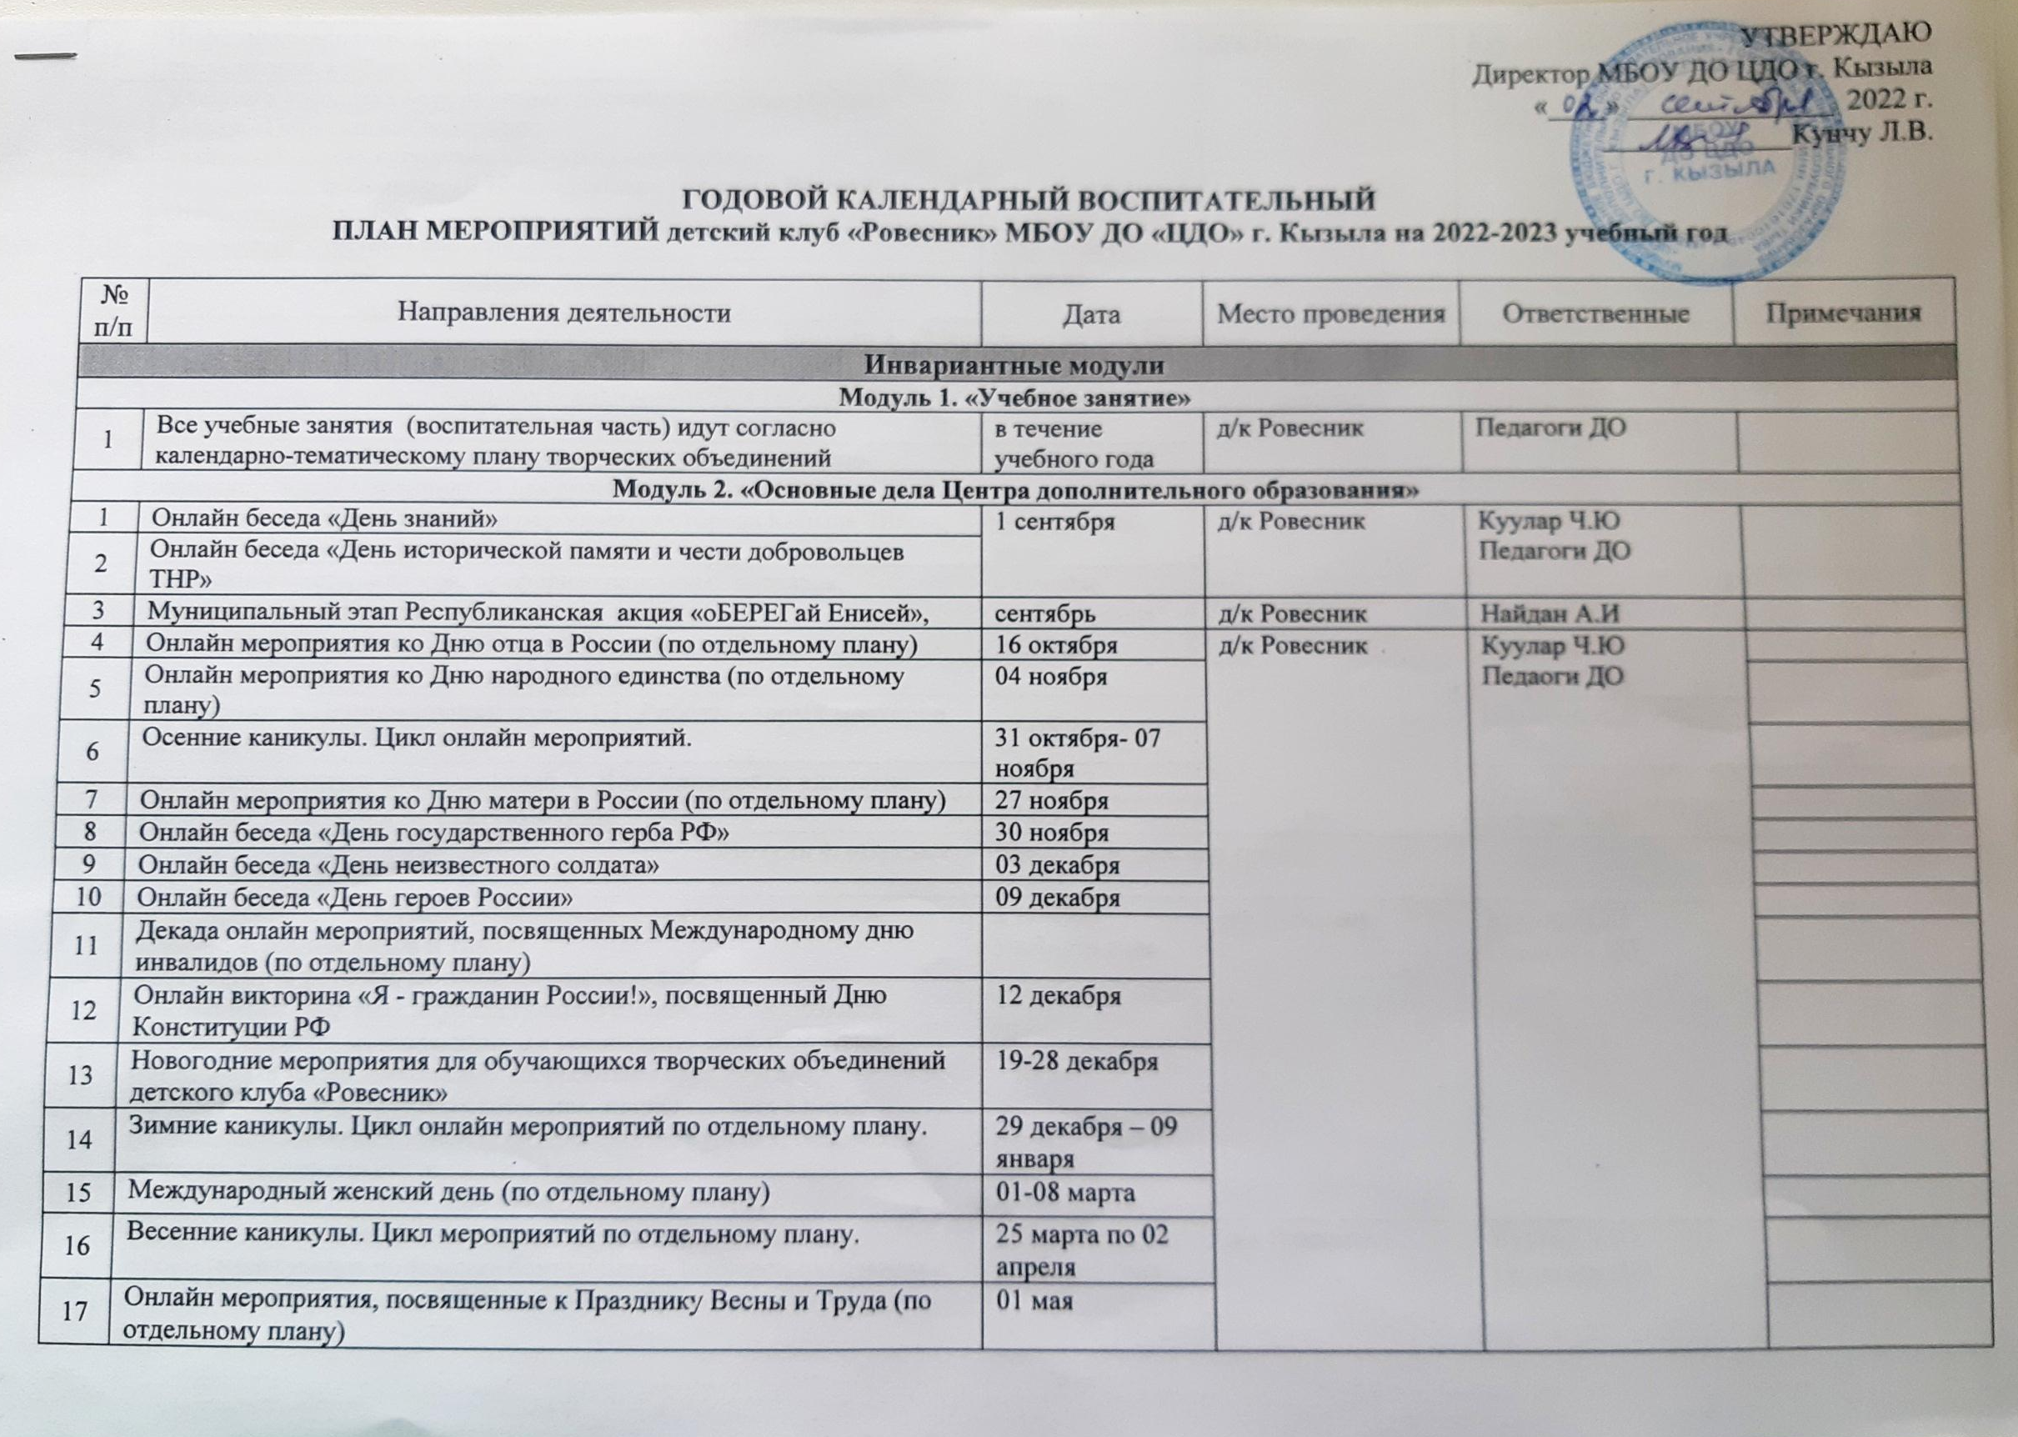
18 | Информационные онлайн беседы «Я помню! Я горжусь!», посвященные ко Дню Победы | 02-09 мая | д/к Ровесник | Куулар Ч.Ю  Педагоги ДО
19 | Участие в городских мероприятиях, посвященных Дню Победы:  - акция «Георгиевская ленточка»;  - акция «Поздравь ветерана», «Тимуровская помощь»;  - парад 9 мая, посвященный 78-й годовщине Победы в Великой Отечественной войне. | 09 мая | д/к Ровесник | Куулар Ч.Ю  Педагоги ДО
20 | Творческий отчётный концерт | Май 2023 г. | д/к Ровесник | Куулар Ч.Ю  Педагоги ДО
21 | День защиты детей | 01 июня | д/к Ровесник | Куулар Ч.Ю  Педагоги ДО
Модуль 3. «Мероприятия вне Центра»

1 | Участие в мероприятиях в рамках празднования Дня города – Кызылу 108 лет | сентябрь | д/к Ровесник | Куулар Ч.Ю  Педагоги ДО
2 | Организация онлайн и очных благотворительных и спортивно-развлекательных мероприятий для детей инвалидов и ОВЗ | декабрь, май | д/к Ровесник | Куулар Ч.Ю  Педагоги ДО
3 | Участие в культурно-массовых мероприятиях города Кызыла Шагаа, День защиты детей, День Победы | февраль, май, июнь | д/к Ровесник | Куулар Ч.Ю  Педагоги ДО
4 | Посещение мастер-классов, профориентационных выставок, экскурсии, походы и т.д. | в течение учебного года | д/к Ровесник | Куулар Ч.Ю  Педагоги ДО
5 | Экскурсия в национальный музей Республики Тыва им. Алдан-Маадыр. Выставка рисунков Н.Рушевой | 26.11.22 | д/к Ровесник | Найдан А.И
6 | Экскурсия в Национальный музей РТ. Работы старых мастеров камнерезов | 17.05.23 | д/к Ровесник | Шыырап А.Д
7 | Выездной концерт посвященный к Дню народного единства | 30.10.22 | д/к Ровесник | Кужугет С.С
8 | Обзорная экскурсия на статую Будды | 17.03.23 | д/к Ровесник | Куулар Ч.Ю
Модуль 4. «Предметно-пространственная среда»

1 | - оформление клуба к традиционным мероприятиям, выставкам, конкурсов разных видов и типов;  - оформление фотозон, мотивационные плакаты,  - размещение на стенах клуба регулярно сменяемых экспозиций: творческих работ, позволяющих им реализовать свой творческий потенциал, а также знакомящих их работами друг друга;  - фотоотчетов об интересных событиях, происходящих в клубе (проведенных ключевых делах, интересных экскурсиях, походах, встречах с интересными людьми и т.п.), | в течение учебного года | д/к Ровесник | Куулар Ч.Ю  Педагоги ДО
2 | Оформление уголков детского объединения, мини-выставки, оформление стендов по технике безопасности, выставочные стенды с тематическими рисунками объединений изобразительного искусства | в течение учебного года | д/к Ровесник | Куулар Ч.Ю  Педагоги ДО
Модуль 5. «Работа с родителями (законными представителями)» |  |  |  |  |  |  | *
1 | Акции совместно с родителями. Мастер-классы для детей и родителей в творческом объединении | в течение учебного года | д/к Ровесник | Куулар Ч.Ю  Педагоги ДО
2 | Привлечение родителей к сотрудничеству, организация встреч с целью привлечения обучающихся к разным видам профессий | в течение учебного года | д/к Ровесник | Куулар Ч.Ю  Педагоги ДО
3 | Индивидуальные консультации по просьбе родителей | в течение учебного года | д/к Ровесник | Куулар Ч.Ю  Педагоги ДО
Модуль 6. «Профилактика и безопасность»
1 | Проведение онлайн классных часов, инструктажей по темам безопасности и профилактики девиантного поведения | в течение учебного года | д/к Ровесник | Куулар Ч.Ю  Педагоги ДО
2 | Участие в Республиканской профилактической акция «Засветись», безопасный маршрут «ДОМ-УДО-ДОМ» | сентябрь  октябрь  ноябрь | д/к Ровесник | Куулар Ч.Ю  Педагоги ДО
3 | Онлайн информационная беседа о «Профилактической операции «Тонкий лед» | ноябрь-апрель | д/к Ровесник | Куулар Ч.Ю  Педагоги ДО
4 | Участие в Республиканской профилактической акция «Пристегни себя и ребенка, «#Сбавь скорость – тебя ждут дома» | февраль | д/к Ровесник | Куулар Ч.Ю  Педагоги ДО
5 | Онлайн информационная беседа о «Дне здоровья»  Акция «Телефон доверия – шаг к безопасности» | апрель | д/к Ровесник | Куулар Ч.Ю  Педагоги ДО
6 | Участие в Республиканском заочном конкурсе рисунков «ПДД глазами детей» | май | д/к Ровесник | Куулар Ч.Ю  Педагоги ДО
Модуль 7. «Социальное партнерство»
1 | Экскурсия в Центр развития тувинской традиционной культуры и ремесел. Знакомство с историей тувинскими национальными инструментами. | 17.11.22 | д/к Ровесник | Куулар Ч.Ю  Педагоги ДО
2 | Посещение камнерезного Музея МБОУ гимназия №5 | 24.11.22 | д/к Ровесник | Куулар Ч.Ю  Педагоги ДО
3 | Экскурсия в Музыкальную-художественную школу-интернат Имени Р. Д. Кенденбиля | 19.10.22 | д/к Ровесник | Куулар Ч.Ю  Педагоги ДО
4 | ТРДБ им. К.И.Чуковского центр детского и семейного чтения. Участие в Библионочи | 27.05.23 | д/к Ровесник | Куулар Ч.Ю  Педагоги ДО
Модуль 8. «Профориентация»
1 | Онлайн информационная беседа «Профессия – учитель», посвященная ко Дню учителя | 05 октября | д/к Ровесник | Куулар Ч.Ю  Педагоги ДО
2 | День памяти погибших при исполнении служебных обязанностей сотрудников органов внутренних дел РФ | 08 ноября | д/к Ровесник | Куулар Ч.Ю  Педагоги ДО
3 | Посещение выставки в Союзе художников Тувы. Знакомство с профессией художника | 15.10.22 | д/к Ровесник | Куулар Ч.Ю  Педагоги ДО
4 | Круглый стол с заслуженным камнерезом России и РТ Салчак Владимир Шомбулович | 19.01.23 | д/к Ровесник | Куулар Ч.Ю  Педагоги ДО
5 | Экскурсия в Кызылский колледж Искусств Имени А. Б. Чыргал-оола | 14.04.23 | д/к Ровесник | Куулар Ч.Ю  Педагоги ДО
6 | Профориентационное занятие «Всемирный день экскурсовода»  Знакомство с работой экскурсовода в Национальном музее им.Алдан-Маадыр | 21.02.23 | д/к Ровесник | Куулар Ч.Ю  Педагоги ДО
7 | Онлайн мероприятие «День космонавтики. 65 лет со дня запуска СССР первого искусственного спутника Земли. Гагаринский урок» | 12 апреля | д/к Ровесник | Куулар Ч.Ю  Педагоги ДО
8 | Участие во Всероссийских проектах по профориентации «ПроеКТОриЯ», «Билет в будущее» (просмотр лекций, решение учебно-тренировочных задач, участие в мастер-классах) | в течение учебного года | д/к Ровесник | Куулар Ч.Ю  Педагоги ДО
9 | Совместное изучение интернет-ресурсов, посвященных выбору профессий, прохождение профориентационного онлайн-тестирования, прохождение онлайн курсов по интересующим профессиям и направлениям образования (индивидуальные, групповые консультации, беседы, онлайн-тестирования) | в течение учебного года | д/к Ровесник | Куулар Ч.Ю  Педагоги ДО
Вариативные модули
Модуль 9. «Медиаобразование»
1 | Видео ролик деятельности объединения «Арт-Деко» с размещением на сайт учреждения. | 17.12.22 | д/к Ровесник | Найдан А.И
2 | Видеосъемка новых постановочных работ объединения «Тевиш» | 26.03.23 | д/к Ровесник | Кужугет С.С
3 | Видеоролик о деятельности объединения «Сарыг-Хая» | 20.04.22 | д/к Ровесник | Шыырап А.Д
4 | Видеорепортаж «Экскурсия по городу» | 21.04.23 | д/к Ровесник | Куулар Ч.Ю
Модуль 10. «Детские общественные объединения»
1 | Классный час «Кто такие волонтеры?». Сбор детской художественной литературы «Книги – детям Донбасса». | 19.01.23 | д/к Ровесник | Куулар Ч.Ю
2 | Информационная беседа « о Волонтерстве». Изготовление и раздача открыток в МБОУ Гимназия №5 г. Кызыла совместно с обучающимися 1 класса к Дню Международного женского дня | 07.04.23 | д/к Ровесник | Найдан А.И
3 | Беседа про волонтерство РТ. Оказание волонтерской помощи в мастерской Владимира Шомбуловича Салчак . | 13.03.23 | д/к Ровесник | Шыырап А.Д
4 | Участие коллектива в концертных программах, мероприятиях, акциях по волонтерству и к дню пионерии | 19.05.23 | д/к Ровесник | Кужугет С.С
Модуль 11. «Этнокультурный региональный компонент»
1 | Беседа с женщиной камнерезом в Туве Норбу Лариса Матпаковна. | 31.10.22 | д/к Ровесник | Шыырап А.Д
2 | Участие и организация праздничного мероприятия Шагаа-2023 | Февраль | д/к Ровесник | Кужугет С.С
3 | Виртуальная экскурсия «Памятные места Кызыла» | 07.02.23 | д/к Ровесник | Куулар Ч.Ю
4 | Знакомство с творчеством тувинского художника Балган Радомира Михайловича | 25.02.23 | д/к Ровесник | Найдан А.И
Изменения и дополнения к плану в течение года допустимы.
План составила педагог- организатор детского клуба «Ровесник» Куулар Ч.Ю

